Mobile Application  
Tugas #2



Dibuat Oleh :

Nama : Muhamad Faisal Halim

NIM : 19.240.0163

Kelas : 4P43

Mata kuliah : Mobile Applications

Sekolah Tunggu Manajemen informatika dan Komputer

Widya Pratama Pekalongan

Jl. Patriot No. 25 Pekalongan Utara

Langkah-langkah

1. membuat sebuah class Mobil, dan buat variable seperti berikut  
   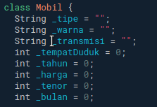
2. buat setter dan getter unttuk setiap variable  
   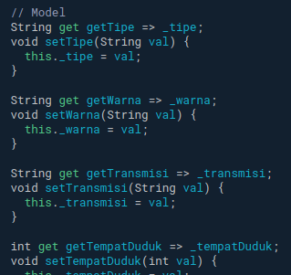  
   setter dan getter tidak di tampilkan semua karena terlalu panjang.
3. lalu didalam class Mobil buat sebuah function untuk menghitung jumlah bulan yang diambil dari tenor, yang 1 tenornya adalah 12 bulan.   
   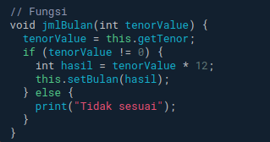  
   pada fungsi ini ketika nilai tenor yang di set pada main function akan dikalikan dengan 12. dan nilai hasilnya akan di set atau dimasukan ke variable bulan yang sebelumnya belum memiliki value.
4. kita selesai ada class Mobil.
5. selanjutnya buat fingsi main dan inisialisasikan class Mobil didalamnya.  
   
6. lalu berikan valur kedalam variable yang ada di class Mobil.  
   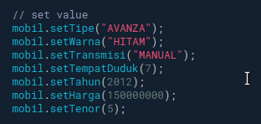
7. pada bagian ini dengan menggunakan fungsi jmlBulan, dan nilai yang dikirim ke fungsi diambil dari tenor yang sudah di set, agar ketika kode dibawah ini butuh menggunakan bulan dapat langsung diambil tanpa masalah.  
   
8. lalu untuk menghitung sesuai dengan rumus kodenya seperti ini.   
   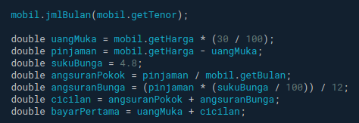
9. dan sentuhan akhirnya hanya menghasilkan output ke console.  
   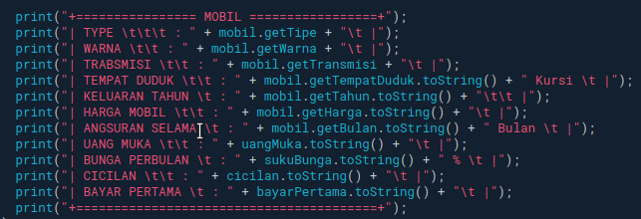  
   ”\t” adalah untuk tab, jadi penulisan agar tampil di output sesuai tanpa harus menuliskan spasi yang banyak.

Output

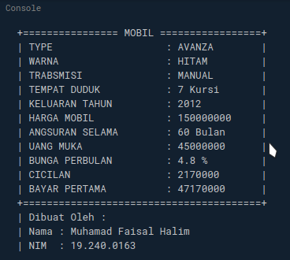

Full Code

